Università degli studi di Salerno

Dipartimento di Informatica
Corso di Laurea in Informatica


TECNOLOGIE SOFTWARE PER IL WEB

Website Design

“TravelBooking”
.

Docente:
prof. Simone Romano

Studenti:
Nome Matricola
Francesco Pagliuchi 0512121321

Anno Accademico: 2025/2026

INDICE

1. Obiettivo del progetto 3
2. Analisi dei competitor 3
3. Funzionalità del sito 3
4. Layout 3
5. Palette dei colori 4
6. Diagramma navigazionale 4
7. Diagramma navigazionale con le Servlet 5
8. Schema ER della base di dati 5
9. Repository GitHub 5

TravelBooking

1. Obiettivo del progetto
Il progetto TravelBooking è un sito di commercio elettronico per un'agenzia di viaggi che vende pacchetti turistici combinati (volo + hotel). La piattaforma fa da intermediario tra l'organizzazione dei pacchetti e l'utente finale, semplificando la ricerca nel catalogo, la consultazione dei dettagli e la prenotazione.
Il sito si rivolge a chiunque voglia acquistare un pacchetto viaggio in modo rapido e lineare. L'utente ospite può esplorare il catalogo e gestire un carrello; l'utente registrato può concludere l'ordine e consultare lo storico dei propri acquisti; l'amministratore gestisce il catalogo dei viaggi e monitora gli ordini ricevuti.

2. Analisi dei competitor
Di seguito si analizzano tre piattaforme di riferimento nel settore dei viaggi online, evidenziandone punti di forza e limiti rispetto all'approccio scelto per TravelBooking.
Booking.com (https://booking.lastminute.com/it/): offre un'ampia scelta di hotel filtrabili per città, paese e tipologia di struttura, con sezioni per offerte e alloggi più apprezzati. L'interfaccia, molto ricca, può però risultare dispersiva e non consente di personalizzare liberamente la combinazione volo+hotel.
Expedia (https://www.expedia.it/): il punto di forza è la capacità di offrire pacchetti combinati (volo + hotel + auto + attività), con tariffe agevolate non disponibili per le prenotazioni singole; per ogni struttura fornisce una panoramica completa con filtri di ricerca.
TripAdvisor (https://www.tripadvisor.it/): è centrato sulle recensioni e sulle esperienze condivise dagli utenti, che possono pubblicare foto e luoghi; risulta utile per scegliere mete e strutture in base ai giudizi della community.
Rispetto a questi competitor, TravelBooking si concentra su pacchetti predefiniti volo+hotel con un processo di acquisto semplice e lineare, tramite carrello oppure acquisto diretto del singolo viaggio.

3. Funzionalità del sito
Le funzionalità del sito sono raggruppate in base al tipo di utente.
Utente ospite (guest)
• Consultare il catalogo dei viaggi e la pagina di dettaglio (galleria, descrizione, prezzo) senza necessità di login.
• Gestire il carrello: aggiungere viaggi, variarne la quantità (numero di posti), rimuoverli e svuotarlo. Il carrello è mantenuto nella sessione utente.
• Registrarsi tramite un form con email univoca.
Utente registrato
• Effettuare login e logout.
• Concludere l'ordine dei prodotti nel carrello dal checkout, indicando indirizzo di spedizione e dati di pagamento; in alternativa, acquistare direttamente un viaggio con il pulsante Acquista ora.
• A ordine confermato il carrello viene svuotato e l'ordine è salvato nel database.
• Consultare, nell'area personale, lo storico degli ordini effettuati.
Amministratore
• Accedere, previa autenticazione, a un'area riservata protetta tramite token di sessione e controllo del ruolo.
• Gestire il catalogo viaggi: inserimento, modifica, visualizzazione e cancellazione.
• Ricercare e visualizzare gli ordini per intervallo di date e per singolo cliente.

4. Layout
Il sito adotta una barra di navigazione orizzontale in alto (logo, contatti, carrello con badge del numero di elementi e accesso all'area personale). La home page presenta una sezione hero introduttiva seguita da una griglia di card, una per ciascun pacchetto viaggio. La pagina di dettaglio usa una galleria (immagine principale del viaggio affiancata dalle immagini di camera e piscina) con, a lato, il box di prenotazione da cui aggiungere al carrello o acquistare direttamente. Di seguito il wireframe delle due pagine principali.
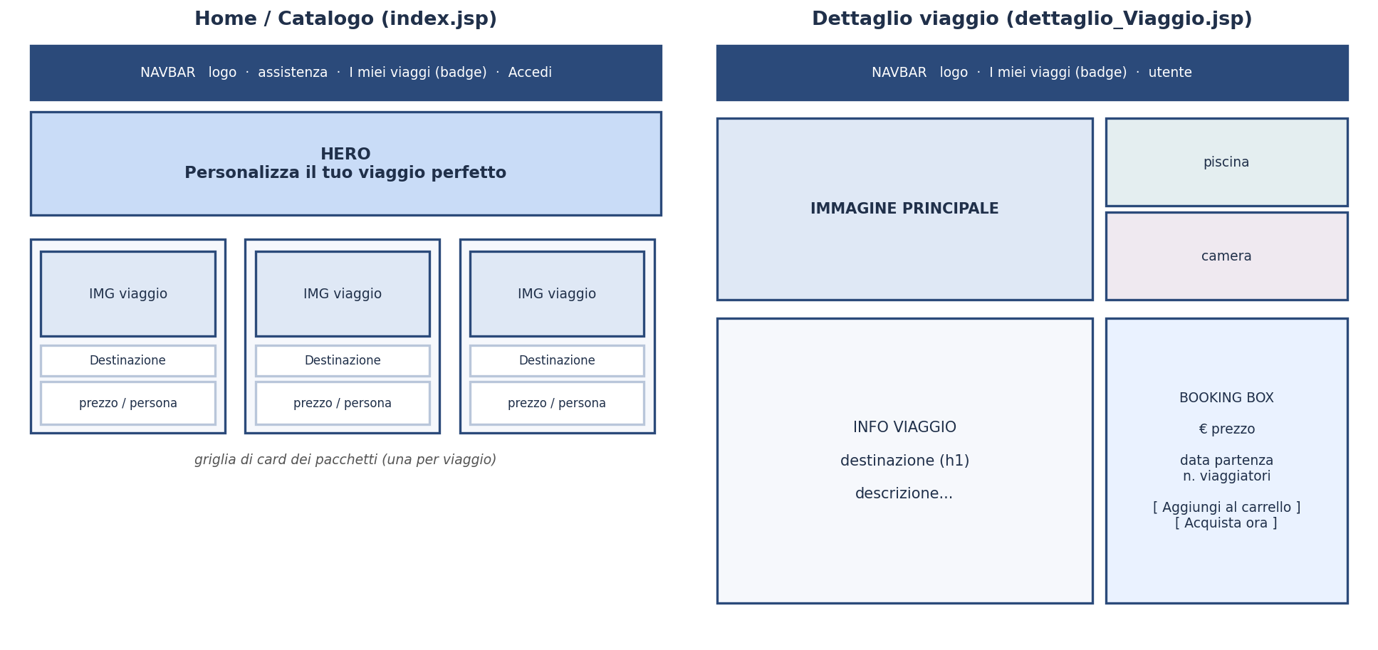

5. Palette dei colori
La palette richiama il mondo dei viaggi con un blu principale (che comunica fiducia e richiama cielo e mare) su uno sfondo chiaro, con accenti caldi per le azioni. I colori effettivamente usati nei fogli di stile (nome CSS / codice esadecimale) sono riportati di seguito.
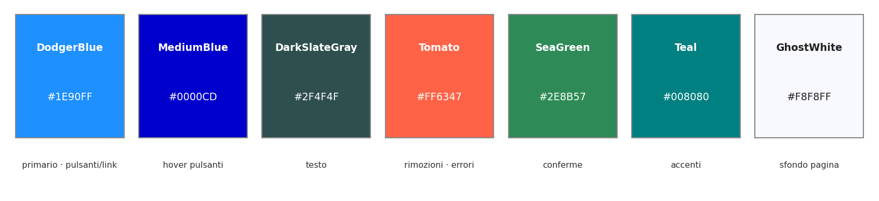

6. Diagramma navigazionale
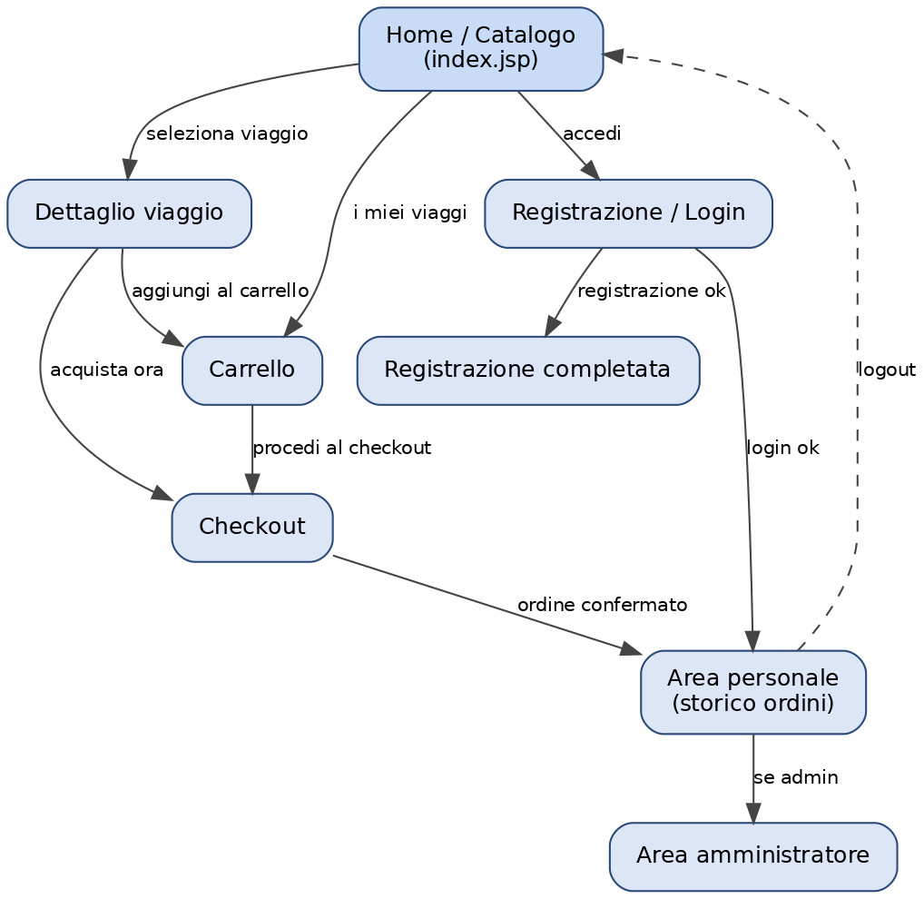

7. Diagramma navigazionale con le Servlet
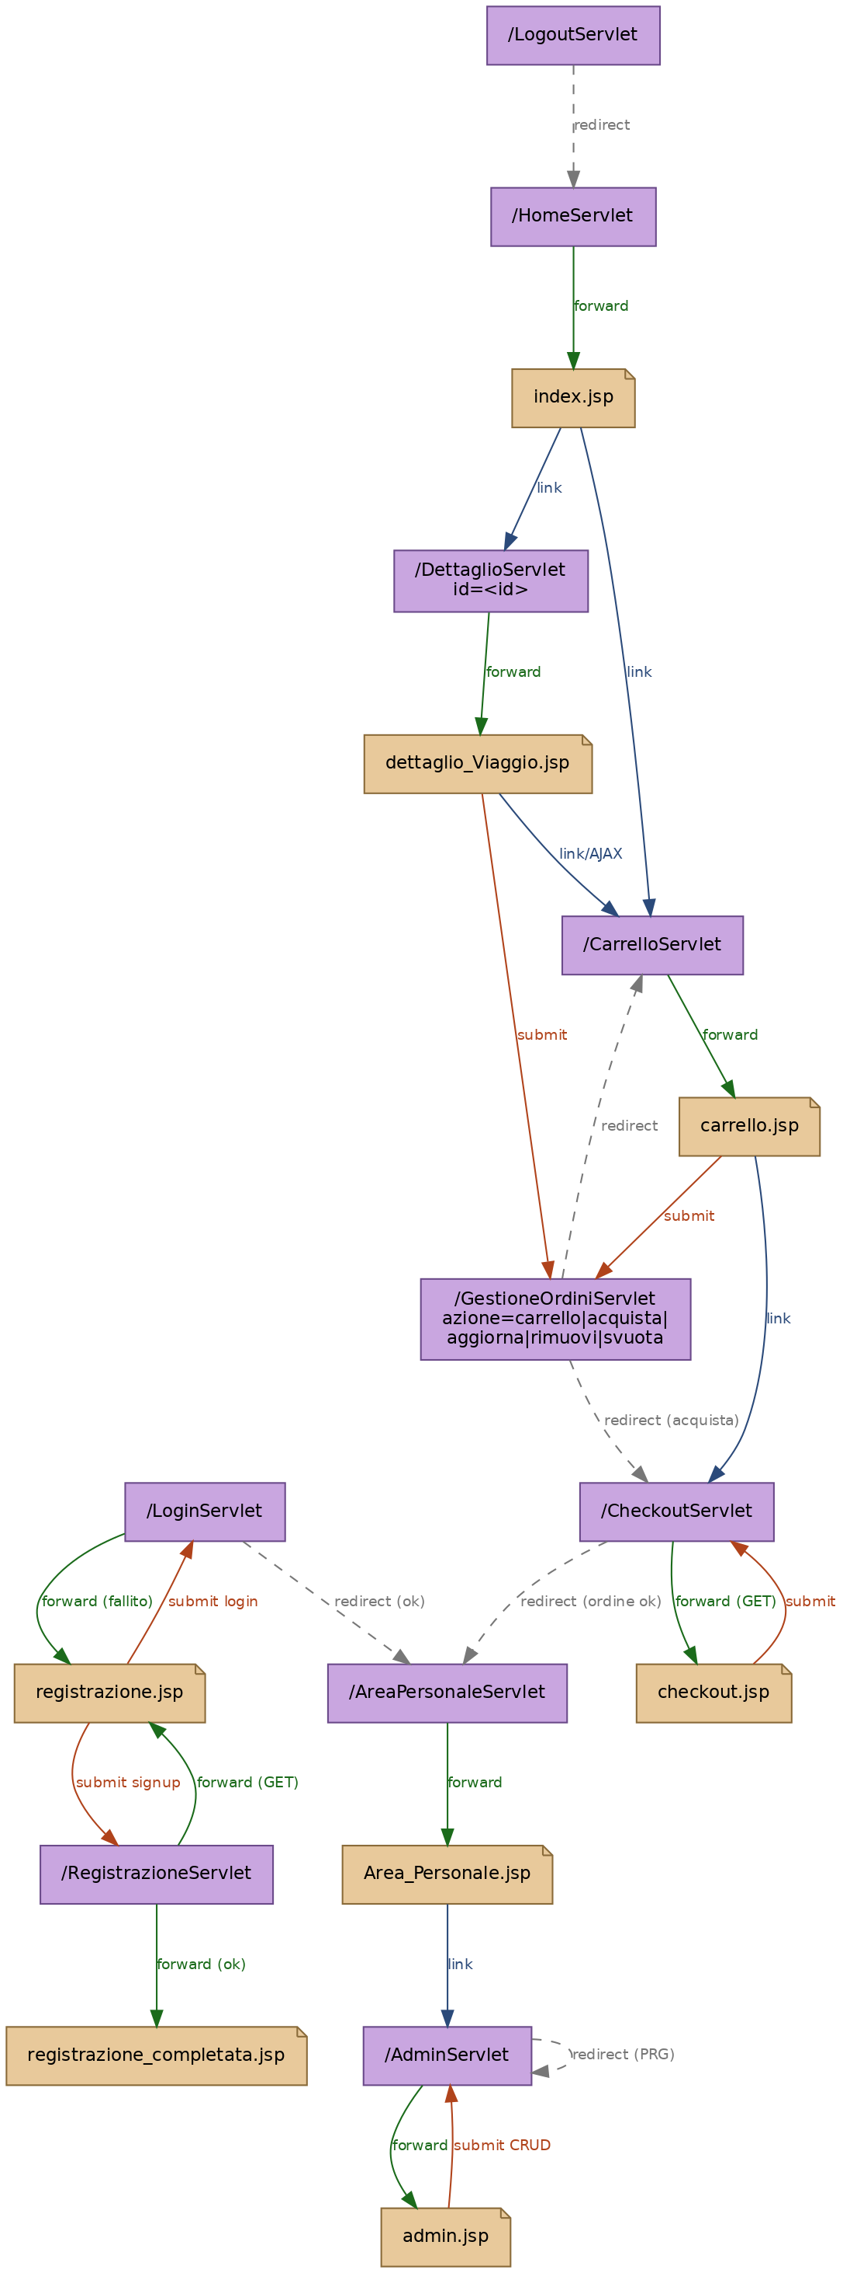

8. Schema ER della base di dati
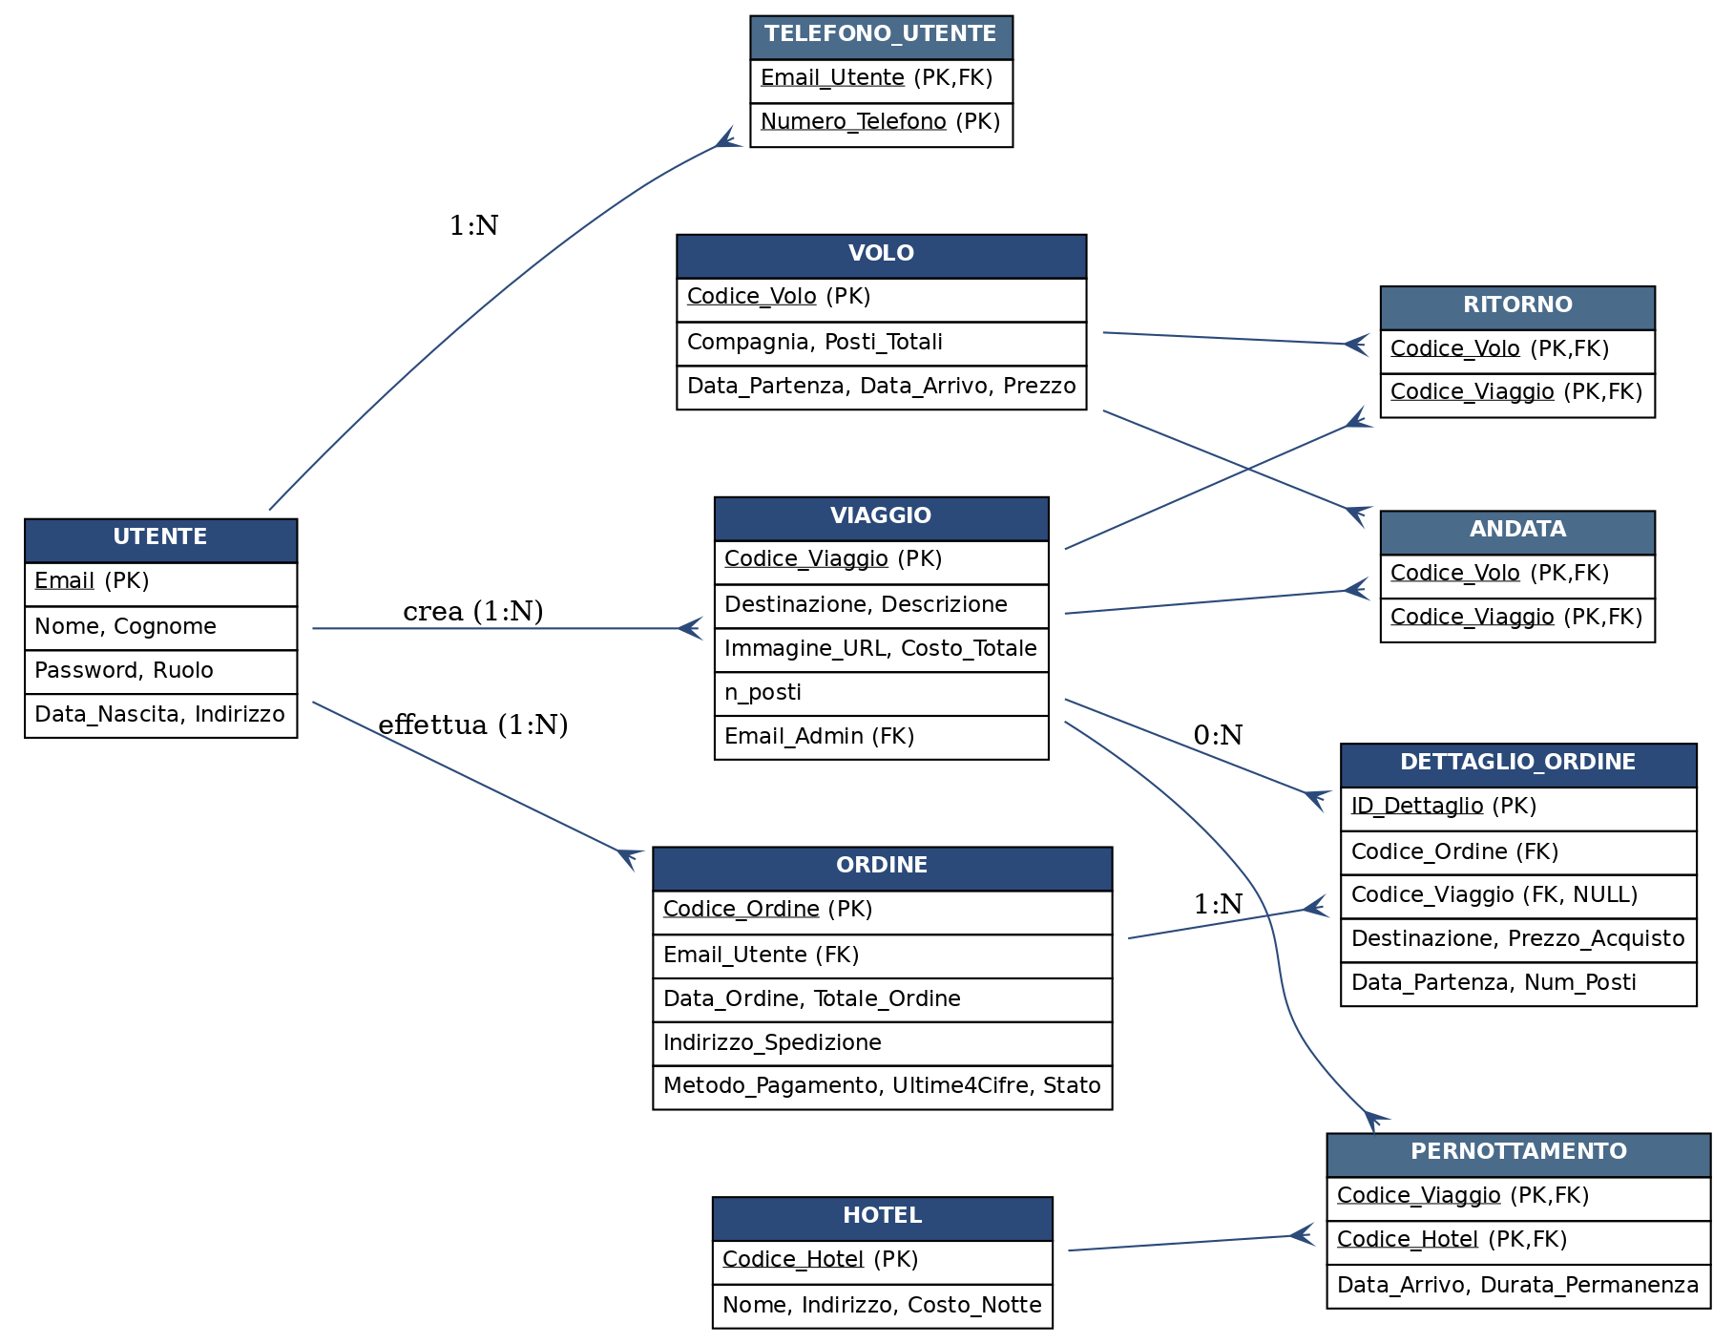

9. Repository GitHub
Link al repository pubblico su GitHub:
https://github.com/Fisco-22/Progetto_TSW

